需求描述：

实现一个运算器，提供四则运算功能（加减乘除），客户端程序可以通过该运算器实现两个数的四则运算并演示。要求：

1. 利用工厂方法模式实现四则运算器
   1. 实现抽象的运算类
   2. 实现加减乘除运算器子类
   3. 实现运算器工厂
2. 利用反射技术实现通过配置文件实例化对象
   1. 创建配置文件，存储目前使用的运算符
   2. 使用反射技术根据配置文件的内容创建运算对象

类图设计：

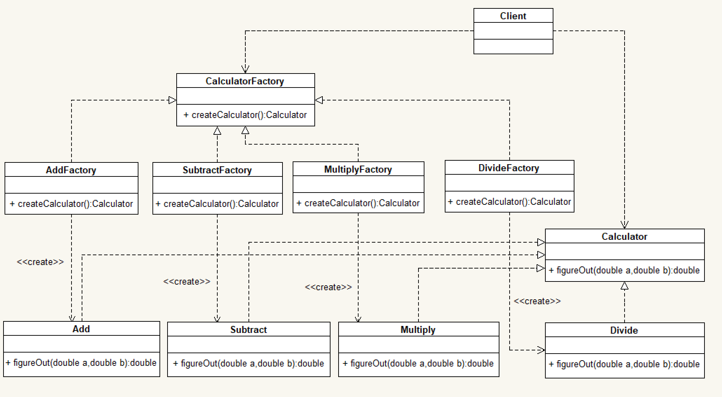

备注：

这个实例采用的是工厂模式，定义Calculator接口作为抽象产品，它是具体产品类Add、Subtract、Multiply、Divide的公共父类，具体产品类实现了抽象产品接口。而具体产品由具体工厂创建，具体工厂类AddFactory、SubtractFactory、MultiplyFactory和DivideFactory是抽象工厂CalculatorFactory的子类。

在本例的设计中，还用到了配置文件设置当前使用的运算类，通过读取配置文件获得类名，再利用反射机制创建对象。在计算中用到的两个double类型的数a和b则是通过读取用户键盘输入的两个数来设定的。